贵 州 大 学
申请购置大型贵重仪器设备论证报告

设 备 名 称： 原子荧光光度计
申 请 单 位（公章）： 化学与化工学院
设备购置 责 任 人： 肖 仁 贵
设备管理实验室名称： 大学化学教学与实验中心
填 表 时 间： 2014年8月3日

注： 1. 凡购置大型贵重仪器设备用于实验教学的，需附教学计划、教学大纲等有关资料。
2. 凡教育部管23种仪器设备及单价10万元及以上大型贵重仪器设备需认真填写此表，一式三份。

贵州大学申请购置大型贵重仪器设备论证报告（表1）
申请单位：（公章）化学与化工学院 设备购置责任人：肖仁贵
拟购  仪器  设备 | 名 称 | 原子荧光光度计 |  |  |  |  | 规格型号 |  | SK-2003AZ
拟购  仪器  设备 | 主要技术指标（非单一来源采购的仪器设备，技术指标不得有倾向性，可另加附页）：  一、技术参数：1、检测元素：As、Pb、Se、Bi、Sn、Sb、Te、Hg、Cd、Ge、Zn；★2、检出限：As、Pb、Se、Bi、Sn、Sb、Te<0.01ng/mL；Hg、Cd<0.001ng/mL; Ge<0.05ng/mL;Zn<1.0ng/mL; ★3、精密度(RSD) ：<0.6%（提供计量检定部门的检测报告）4、道间干扰：双道测定道间干扰<0.5%（提供计量检定部门的检测报告及专利证明）5、线性范围：大于三个数量级。  二、功能要求：1、进样系统：单泵双通路连续流动进样氢化物发生系统，避免了不同含量样品在相同测试时间因记忆效应所产生的误差。废液自动排除。2、原子化系统：A、要求三维轨道式调节机构，能更准确有效的调整原子化器的位置。 B、采用双层石英屏蔽式原子化器。更有效的降低荧光猝灭，提高原子化效率。3、光路系统：采用短焦不等距光路系统，增加接受荧光信号的立体角，提高仪器的灵敏度与稳定性。4、气路传输系统：采用稳流式气路传输系统，使氢化反应所产生的被测元素氢化物、氢气和载气更有效充分混匀传输到原子化器。5、光源控制系统：采用恒流驱动、占空比可调的电路控制系统。测试不同元素，自动选择最佳占空比，使光源达到最佳的激发能量。6、单道、单道增强、双道测定功能。7、单点标准校正曲线、两点、多点建立标准曲线功能。8、自动实现单次、连续测定功能。9、完整的操作系统，实现多种曲线方法及多种测试方式，推荐最佳仪器测试条件，专家帮助功能。
拟购  仪器  设备 | 是否进口  （进口、国产） |  |  | 是否单一来源采购 |  |  |  | 购 置  数 量 |  | 预算单价 |  | 预算总价
 |  |  |  |  |  |  |  |  |  | 人民币  (万元) | 美 元  (万元) | 人民币  (万元) | 美 元  (万元)
拟购  仪器  设备 | 否 |  |  | 否 |  |  |  | 1 |  | 16.8 |  | 16.8
资金来源 | 中西部高校创新能力提升计划 |  |  |  | 安装  地点 | 化工楼503 |  |  |  |  |  | 用房面积 | 15m²
仪器设备工作条件 | 用电功率 |  | 使用电压 |  | 对房屋、温度、湿度要求 |  |  |  |  |  |  | 现有条件可否满足
仪器设备工作条件 | 3kW |  | 220V |  | 有 |  |  |  |  |  |  | 满足
贵州大学申请购置大型贵重仪器设备论证报告（表2）
申请单位：（公章）化学与化工学院 设备购置责任人：肖仁贵
申请购置设备的服务对象及使用效率 | 教学  部  分 | 服务对象 | 适 用 专 业 |  |  | 年均  人数 | 学时/年 | 计划人时数
申请购置设备的服务对象及使用效率 | 教学  部  分 | 博士、硕士研究生 | 化工、材料、食品 |  |  | 100 | 4 | 400
申请购置设备的服务对象及使用效率 | 教学  部  分 | 本专科生 | 化工、环境、生物、食品 |  |  | 500 | 4 | 2000
申请购置设备的服务对象及使用效率 | 教学  部  分 | 继续教育及其它培训
申请购置设备的服务对象及使用效率 | 教学  部  分 | 每年教学开放机时数 |  | 200 | 可否对外开放 |  | 开放
申请购置设备的服务对象及使用效率 | 教学  部  分 | 教学主要用途及能利用该设备的专业
申请购置设备的服务对象及使用效率 | 教学  部  分 | 该设备主要用于《大学化学实验3》课程实践教学，以及综合性实验中进行分析与表征。适用专业有化工、无机材料、生物工程、食品工程、环境工程、环境科学等专业。

填表说明：“年均人数”为可能使用拟购置设备的专业学生人数；“学时/年”为利用该设备所开实验的预计年学时数；
“计划人时数”=“年均人数”×“学时/年”。

贵州大学申请购置大型贵重仪器设备论证报告（表3）
申请单位：（公章）化学与化工学院 设备购置责任人：肖仁贵
申请购置设备的服务对象及使用效率 | 科研部分 | 每年科研开放机时数 |  |  | 300 | 可否对外开放 | 开放
申请购置设备的服务对象及使用效率 | 科研部分 | 科研项目级别 | 项数 | 主 要 项 目 名 称 |  |  | 项 目 合 同 编 号
申请购置设备的服务对象及使用效率 | 科研部分 | 国家级 | 1 | 一类荧光增强型重金属离子传感器的构筑及性质研究 |  |  | 国家基金21361006
申请购置设备的服务对象及使用效率 | 科研部分 |  | 2 | 可见光响应的锡氧化物及其电化学分解水的研究 |  |  | 国家基金21103028
申请购置设备的服务对象及使用效率 | 科研部分 | 省部级 | 1 | 由磷铁制备电子级磷酸铁关键技术研究 |  |  | 黔科合J字【2012】3014
申请购置设备的服务对象及使用效率 | 科研部分 |  | 2 | 磷酸铁及磷酸铁锂共沉淀工艺及机理研究 |  |  | 黔科合J字【2012】2148
申请购置设备的服务对象及使用效率 | 科研部分 | 校级
申请购置设备的服务对象及使用效率 | 科研部分 | 其它
每年开机总时数合计(小时) |  |  |  | 800时，其中:教学（ 200 ）小时, 科研（ 300 ）小时,对外开放（300 ）小时,其它（ ）小时

贵州大学申请购置大型贵重仪器设备论证报告（表4）
申请单位：（公章）化学与化工学院 设备购置责任人：肖仁贵
设备专职管理人员 | 序号 | 姓 名 | 性 别 | 年 龄 | 所学专业 | 职 务 | 职 称 | 人员周工作量（小时/周）
设备专职管理人员 | 1 | 李宜芳 | 女 | 54 | 分析化学 | 大化中心副主任 | 高级实验师 | 10
兼职管理人员 | 1 | 肖仁贵 | 男 | 44 | 应用化学 | 大化中心主任 | 教授 | 10
其它需要说明的问题：

无

贵州大学申请购置大型贵重仪器设备论证报告（表5）
申请单位：（公章）化学与化工学院 设备购置责任人：肖仁贵
一、大型贵重仪器设备购置的必要性（1、说明所购仪器设备对教学实验、科研实验、学科专业发展或其他方面的意义和必要性；2、省内外及本校同类仪器设备配置情况；3、所购仪器设备校内外拟开放共享方案；4、提供三家以上厂商国内外满足功能的该类仪器设备详细情况比较，包括：技术参数、询价支撑材料、具体调研方式、调研人、调研单位名称、联系人方式等。）注：申请购置进口设备还需认真填写附表1、2、3（详见后页）
原子荧光光度计适宜于对重金属离子进行定性与定量分析，是分析实验室常备仪器设备，也是仪器分析中基本分析仪器，因此在本科实践教学中必备仪器设备之一，有利于促进学生对原子光谱分析有进一步的深入了解，熟悉原子荧光光度计操作，为提高学生动手能力及将来工作适应能力打下良好基础；一般省内外高校及科研院所中都配置原子荧光光度计，我校省级矿产资源与绿色重点实验室有一台类似设备，但主要为科研所用，无法为本科生提供教学服务，因此，为提高本科教学质量，我院有必要单独购置原子荧光光度计。
 | 性能指标 |  | SK-2003AZ（北京柏莱斯特科技发展有限公司） |  | PF51(北京普析) |  | 北分 AF-610B 原子荧光光谱仪
检测元素 |  | As、Pb、Se、Bi、Sn、Sb、Te、Hg、Cd、Ge、Zn |  | As、Pb、Se、Bi、Sn、Sb、Te、Hg、Cd、Ge、Zn |  | As、Pb、Se、Bi、Sn、Sb、Te、Hg、Cd、Ge、Zn
检出限 |  | As、Pb、Se、Bi、Sn、Sb、Te<0.01ng/mL；Hg、Cd<0.001ng/mL; Ge<0.05ng/mL;Zn<1.0ng/mL |  | As、Bi、Sb <0.01ng/mL；Hg、<0.001ng/mL; |  | Hg≤0.005 Cd≤0.008ng/mL ；As Se Sb Bi Pb Te≤0.06ng/mL
精密度 |  | 0.6% |  | 1.0% |  | ≤1.5%
双道测定道间干扰 |  | <0.5% |  | 2% |  | /
线性范围 |  | 3个数量级 |  | 3个数量级 |  | 3个数量级
进样系统 |  | 单泵双通路连续流动进样氢化物发生系统 |  | 单通路进样 |  | 单通路进样
通道 |  | 单通道 |  | 单通道 |  | 单通道
光路 |  | 单光路 |  | 单光路双光束 |  | 单光路
配置 |  | 主机、电脑及打印机、高纯氩气钢瓶（计算机CPU：intel 四核高端；内存：8GB；硬盘：≥ 1000GB；独立显卡；显示器：≥24英寸宽屏液晶彩色显示器；网卡、DVD刻录机；HP2035（或相同档次）激光打印机１台。） |  | 主机、电脑及打印机、高纯氩气钢瓶（计算机CPU：intel 四核高端；内存：8GB；硬盘：≥ 1000GB；独立显卡；显示器：≥24英寸宽屏液晶彩色显示器；网卡、DVD刻录机；HP2035（或相同档次）激光打印机１台。） |  | 主机、电脑及打印机、高纯氩气钢瓶（计算机CPU：intel 四核高端；内存：8GB；硬盘：≥ 1000GB；独立显卡；显示器：≥24英寸宽屏液晶彩色显示器；网卡、DVD刻录机；HP2035（或相同档次）激光打印机１台。）
参考报价（万） |  | 16.8 |  | 18 |  | 15
调研方式 |  | 电话咨询，网络调查 |  | 电话咨询，网络调查 |  | 电话咨询，网络调查
调研单位 |  | 北京柏莱斯特科技发展有限公司 |  | 北京普析 |  | 北分瑞利
调研人 |  | 肖仁贵 吴松 谢燕 |  | 肖仁贵 吴松 谢燕 |  | 肖仁贵 吴松 谢燕

贵州大学申请购置大型贵重仪器设备论证报告（表6）
申请单位：（公章）化学与化工学院 设备购置责任人：肖仁贵
二、大型贵重仪器设备购置的可行性（说明经费来源，大型贵重仪器设备安装使用相关配套设施及配套设备的情况，操作技术人员及主要管理人员情况，使用效率预测及风险分析。）
1．经费来源：贵州大学中西部高校创新能力提升计划资金。
2．仪器将放置于化学与化工学院大学化学实验教学平台实验室，该实验室具备设备使用所需要的环境条件、电源要求。
3. 操作技术人员及主要管理情况：主要管理人员肖仁贵具有高级技术职称，从事仪器分析课程教学，熟悉该仪器基本原理与操作，具备管理与使用该设备的基础知识与能力，管理工作量10小时/周。因此，该仪器购置后能顺利地开展工作，在使用过程中无技术风险。
原子荧光光度计的管理，将严格按照贵州大学大型贵重仪器设备的相关管理办法进行，设备的操作管理人员，都是长期从事仪器分析教学和科研工作、并能够独立进行该仪器操作的专业技术人员。能够根据该设备所开设的教学实验项目、研究型教学实践项目的及科研要求，对仪器进行调整、校准及普通故障检测与处理。能够为该类设备的正常运行、日常维护，提供良好的保障。
4. 该设备经安装调试后即可投入使用，年开机总时数大约在800小时以上。

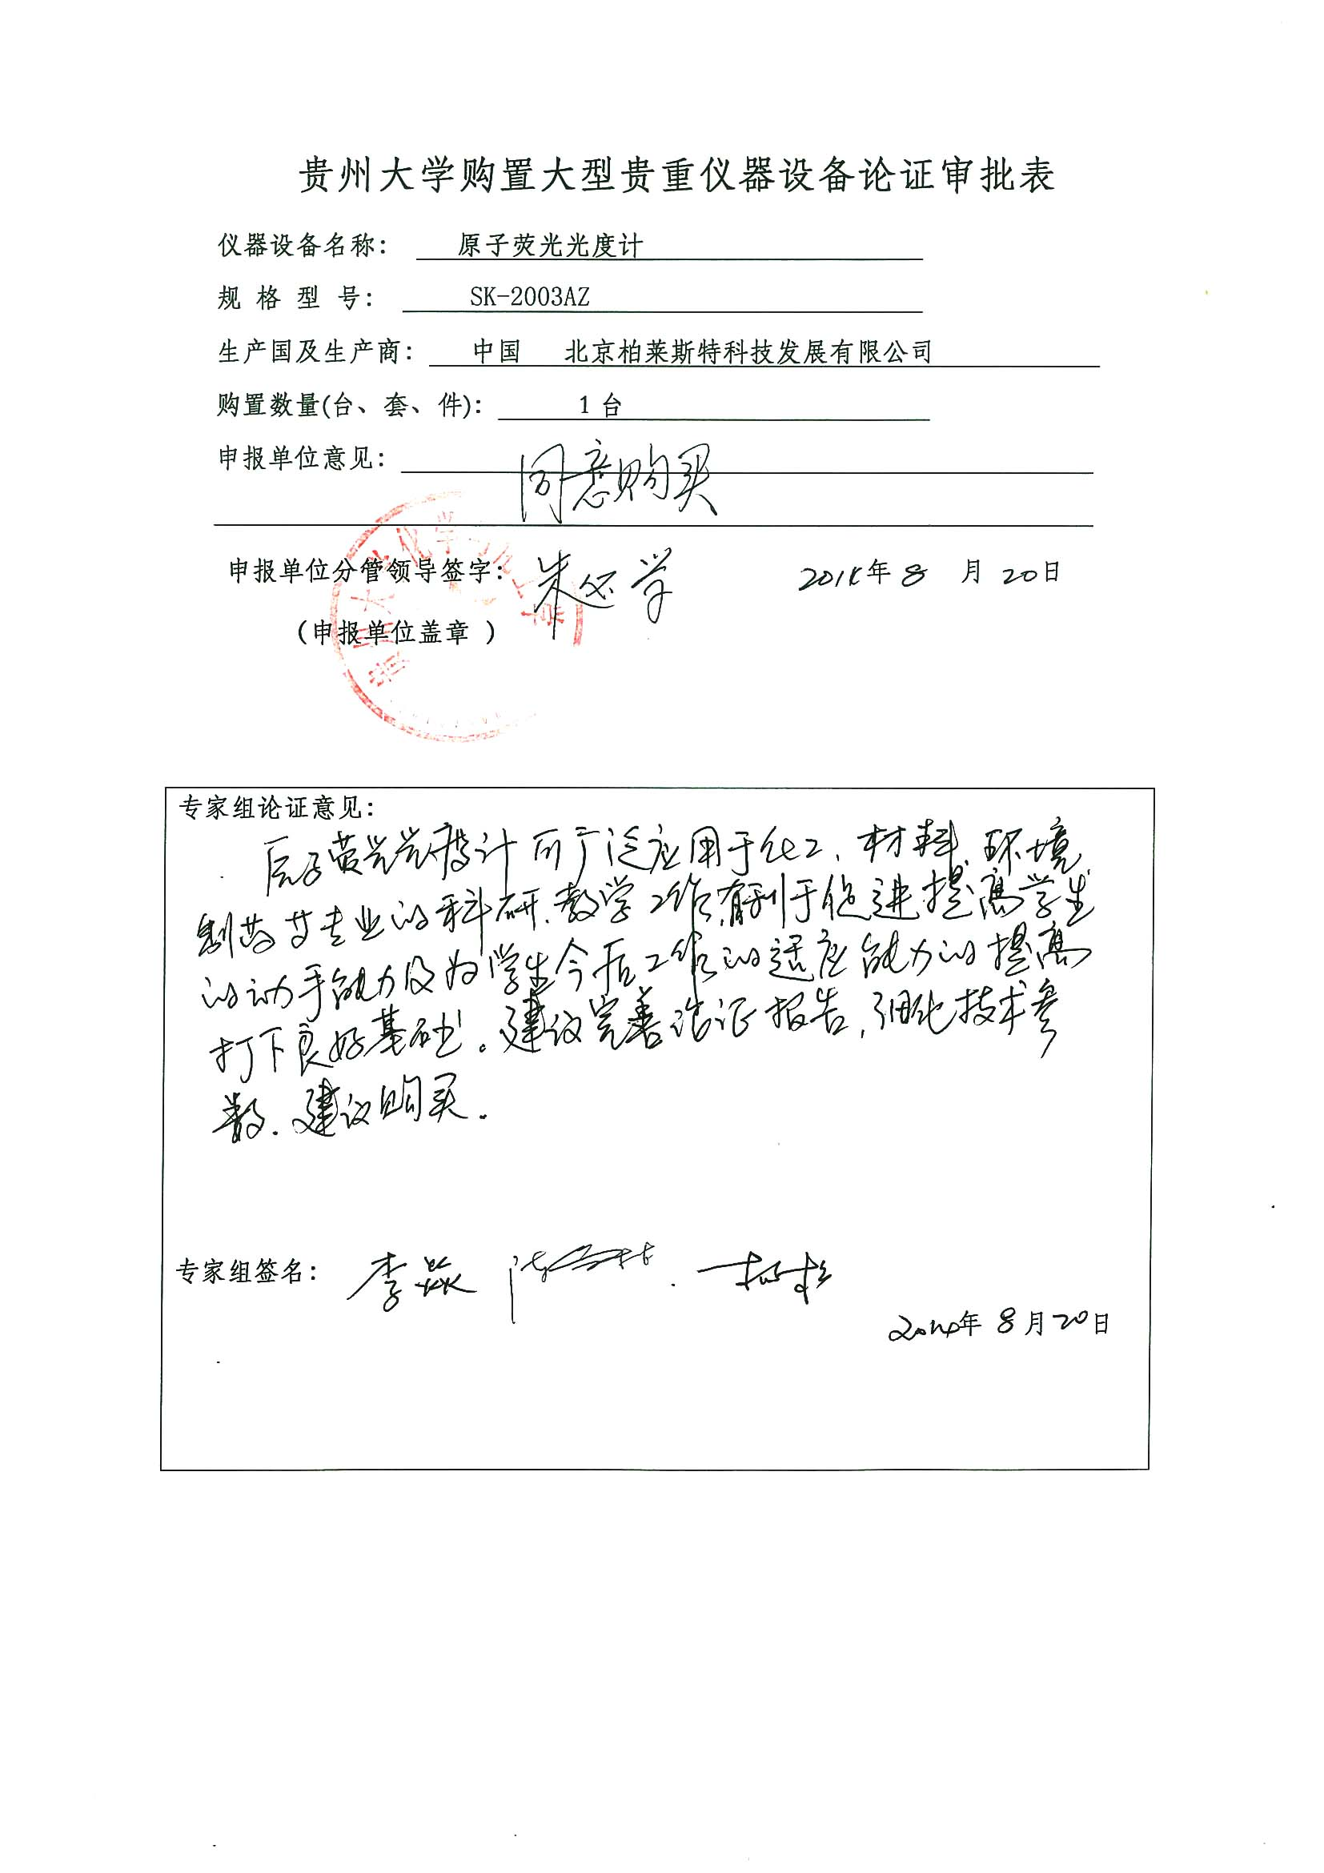

附表1
政府采购进口产品申请表
申请单位
申请文件名称
申请文号
采购项目名称
采购项目金额
采购项目所属项目名称
采购项目所属项目金额
项目使用单位
项目组织单位
申 请 理 由
盖 章
年 月 日

附表2
政府采购进口产品所属行业主管部门意见
一、基本情况
申请单位
拟采购产品名称
拟采购产品金额
采购项目所属项目名称
采购项目所属项目金额
二、申请理由
□1.中国境内无法获取：
□2.无法以合理的商业条件获取：
□3.其他。
原因阐述：
三、进口产品所属行业主管部门意见
盖 章
年 月 日

附表3
政府采购进口产品专家论证意见
一、基本情况
申请单位
拟采购产品名称
拟采购产品金额
采购项目所属项目名称
采购项目所属项目金额
二、申请理由
□1.中国境内无法获取：
□2.无法以合理的商业条件获取：
□3.其他。
原因阐述：
三、专家论证意见
专 家 签 字
年 月 日

